 | Programa de Pós-Graduação em Ciência e Engenharia de Materiais - PPGCEM  RELATÓRIO ORIENTADOR  ATIVIDADES DE ESTUDO E DE PESQUISA DO PÓS-GRADUANDO | 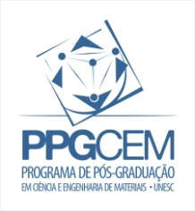

Nome do (a) pós-graduando (a):
Nome do (a) professor (a) orientador (a):
Descrição das atividades de estudo e de pesquisa

Data:

Nome e assinatura do (a) professor (a) orientador (a):

